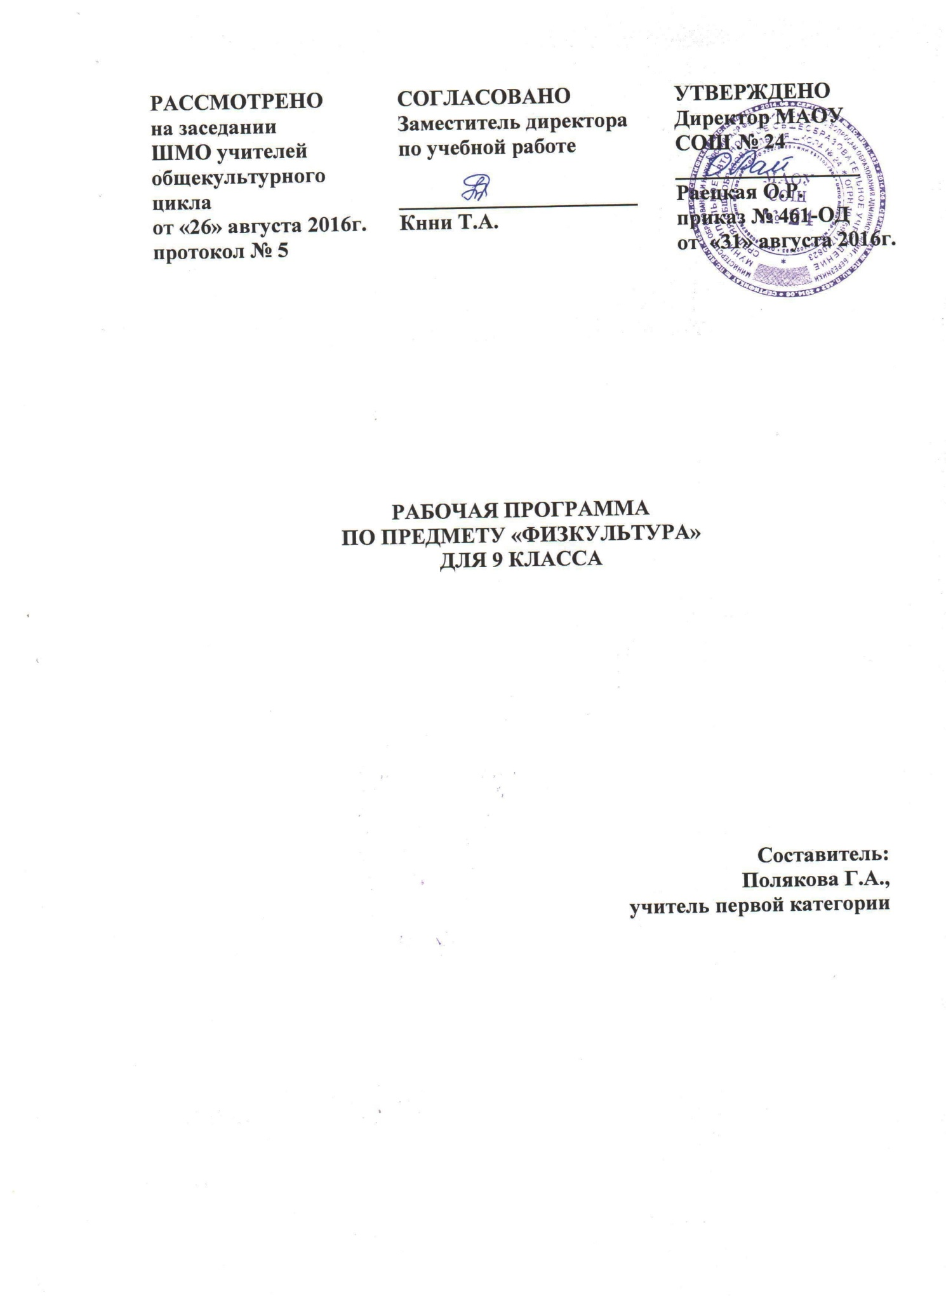

**ПОЯСНИТЕЛЬНАЯ ЗАПИСКА**

Рабочая программа по предмету «Физическая культура» для 9 класса составлена **в соответствии с требованиями** Федерального компонента Государственного стандарта общего образования (утвержден приказом Минобрнауки РФ от 05.03.2004 г. № 1089), с учетом Примерной основной образовательной программы основного общего образования, на основе программы «Комплексная программа физического воспитания учащихся 1-11 классов» (под ред. В.И.Ляха) и ООП ООО МАОУ СОШ № 24.

Предметом обучения физической культуре в основной школе является двигательная активность человека с общеразвивающей направленностью. В процессе овладения этой деятельностью укрепляется здоровье, совершенствуются физические качества, осваиваются определенные двигательные действия, активно развивается мышление, творчество и самостоятельность.

Программа ориентирована на достижение следующей**цели**:

содействие всестороннему развитию личности посредством формирования физической культуры личности школьника: крепкое здоровье, хорошее физическое развитие, оптимальный уровень двигательных способностей, знания и навыки в области физической культуры, мотивы и освоенные способы (умения) осуществлять физкультурно-оздоровительную и спортивную деятельность.

Достижение цели при реализации данной программы обеспечивается решением следующих **задач:**

-содействовать гармоничному физическому развитию, закреплению навыков правильной осанки, развитию устойчивости организма к неблагоприятным условиям внешней среды, воспитанию ценностных ориентаций на здоровый образ жизни и привычки соблюдения личной гигиены;

-обучать основам базовых видов двигательных действий;

-продолжать развивать координационные (ориентирование в пространстве, перестроение двигательных действий, быстрота и точность реагирования на сигналы, согласование движений, ритм, равновесие, точность воспроизведения и дифференцирования основных параметров движений) и координационные (скоростно-силовые, скоростные, выносливость, силу и гибкость) способности;

-формировать основы знаний о личной гигиене, о влиянии занятий физическими упражнениями на основные системы организма, развивать волевые и нравственные качества;

-вырабатывать представления о физической культуре личности и приемах самоконтроля;

-углублять представления об основных видах спорта, соревнованиях, снарядах и инвентаре, соблюдению правил техники безопасности во время занятий, оказанию первой помощи при травмах;

-воспитывать привычки к самостоятельным занятиям физическими упражнениями, избранными видами спорта в свободное время;

-вырабатывать организаторские навыки проведения занятий в качестве командира отделения, капитана команды, судьи;

-формировать адекватную оценку собственных физических возможностей;

-воспитывать инициативность, самостоятельность, взаимопомощь, дисциплинированность, чувства ответственности;

-содействовать развитию психических процессов и обучению основам психической саморегуляции.

Важнейшим требованием реализации программы по физической культуре является обеспечение дифференцированного и индивидуального подхода к учащимся с учетом состояния здоровья, пола, физического развития, двигательной подготовленности, особенностей развития психических свойств и качеств, соблюдения гигиенических норм.

**СОДЕРЖАНИЕ ПРОГРАММЫ**

Программа состоит из разделов: «Знания о физической культуре» (информационный компонент); «Способы двигательной (физкультурной) деятельности» (операциональный компонент); «Физическое совершенствование» (мотивационный компонент).

Содержание раздела «Знания о физической культуре»соответствует основным представлениям о развитии познавательной активности человека и включает в себя такие учебные темы, как «История физической культуры», «Физическая культура и спорт в современном обществе», «Базовые понятия физической культуры» и «Физическая культура человека». В этих темах приводятся сведения об истории древних и современных Олимпийских игр, основных направлениях развития физической культуры в современном обществе, о формах организации активного отдыха и способах укрепления здоровья средствами физической культуры. Кроме этого, здесь раскрываются основные понятия физической и спортивной подготовки, особенности организации и проведения самостоятельных занятий физическими упражнениями, даются правила контроля и требования техники безопасности.  
      В разделе «Способы двигательной (физкультурной) деятельности»представлены задания, которые ориентированы на активное включение учащихся в самостоятельные формы занятий физической культурой. Этот раздел соотносится с разделом «Знания о физической культуре» и включает в себя такие темы, как «Организация и проведение занятий физической культурой» и «Оценка эффективности занятий физической культурой». Основным содержанием этих тем является перечень необходимых и достаточных для самостоятельной деятельности практических навыков и умений.

Наиболее представительным по объему учебного содержания является раздел «Физическое совершенствование», который ориентирован на гармоничное физическое развитие, всестороннюю физическую подготовку и укрепление здоровья школьников.

В содержании программы выделяются три линии: с образовательно-познавательной, образовательно-предметной и образовательно-тренировочной направленностью.

Содержание образовательно-познавательной направленности знакомит с учебными знаниями, обучают навыкам и умениям по организации и проведению самостоятельных занятий, с использованием ранее изученного учебного материала.

Содержание образовательно-предметной направленности формирует практические навыки гимнастики, легкой атлетики, спортивных игр, лыжной подготовки.

Содержание образовательно-тренировочной направленности формирует физические качества, представления о физической подготовке и физических качествах, раскрывает способы регулирования физической нагрузки, способы контроля ее влияния на развитие систем организма.

**Знания о физической культуре**

*Физическая культура и спорт в современном обществе.* Туристические походы как форма активного отдыха, укрепления здоровья и восстановления организма, виды и разновидности туристических походов. Пешие туристические походы, их организация и проведение, требования к технике безопасности и бережному отношению к природе (экологические требования).  
      *Базовые понятия физической культуры.*Здоровый образ жизни, роль и значение физической культуры в его формировании. Вредные привычки и их пагубное влияние на физическое, психическое и социальное здоровье человека, роль и значение занятий физической культурой в профилактике вредных привычек. Прикладно-ориентированная физическая подготовка как система тренировочных занятий для освоения профессиональной деятельности, всестороннего и гармоничного физического совершенствования.

*Физическая культура человека.* Правила организации и планирования режима дня с учетом дневной и недельной динамики работоспособности. Правила планирования активного отдыха и его основных форм с учетом особенностей учебной (трудовой) деятельности, индивидуального образа жизни. Правила и гигиенические требования к проведению банных процедур. Правила оказания доврачебной помощи во время занятий физической культурой и в условиях активного отдыха.

**Способы двигательной (физкультурной) деятельности**

*Организация и проведение занятий физической культурой.*Подготовка к проведению летних пеших туристических походов (выбор маршрута, снаряжения, одежды и обуви, укладка рюкзака).

Соблюдение правил движения по маршруту. Оборудование мест стоянки (установка палатки, разведение костра, размещение туалета, оборудование спортивной площадки и т. п.). Соблюдение требований безопасности и оказания доврачебной помощи (при укусах, отравлениях, царапинах, ссадинах и потертостях, ушибах и других травмах).

Последовательное выполнение всех частей занятий прикладной ориентированной подготовкой (согласно плану индивидуальных занятий). Наблюдение за режимами нагрузки (по частоте сердечных сокращений) и показателями (внешними и внутренними) самочувствия во время занятий.

*Оценка эффективности занятий физической культурой.*Ведение дневника самонаблюдения: регистрация по учебным четвертям динамики показателей физического развития и физической подготовленности; еженедельное обновление комплексов утренней зарядки и физкультминуток, содержания домашних занятий, результатов тестирования функционального состояния организма (с помощью «одномоментной пробы Летунова»).

**Физическое совершенствование**

*Физкультурно-оздоровительная деятельность.* Комплексы упражнений для формирования правильной осанки; утренней зарядки, физкультминуток; дыхательной гимнастики и гимнастики для глаз; для регулирования массы тела и коррекции фигуры с учетом индивидуальных особенностей физического развития. Индивидуальные комплексы адаптивной физической культуры (подбираемые в соответствии с медицинскими показаниями учащихся).  
      *Спортивно-оздоровительная деятельность с общеразвивающей направленностью.*

**Гимнастика.**

Акробатическая комбинация *(юноши):* из основной стойки кувырок вперед в стойку на лопатках, упор присев, встать, из основной стойки прыжком упор присев, кувырок назад в упор ноги врозь.

      Упражнения общей физической подготовки.

**Легкая атлетика.**

Спортивная ходьба. Совершенствование техники ранее разученных упражнений в прыжках, беге и метании. Бег на дистанции: 60 м с низкого старта (на результат), 1000 м — *девушки* и 2000 м — *юноши* (на результат). Кроссовый бег: *юноши —* 3 км, *девушки —* 2 км.

**Кроссовая подготовка с элементами легкой атлетики:** преодоление полосы препятствий с использованием бега, ходьбы, прыжков; передвижения на руках в висе, лазанья и перелезания. Упражнения общей физической подготовки.

**Лыжная подготовка.**

Бесшажный ход. Передвижение по пересеченной местности с чередованием одновременных, попеременных и бесшажного ходов. Преодоление крутых спусков в низкой стойке. Прохождение соревновательной дистанции 3 км. Упражнения общей физической подготовки.

**Спортивные игры.**

Баскетбол. Технико-тактические действия в нападении (быстрое нападение) и защите (перехват мяча; борьба за мяч, не попавший в корзину). Игра в баскетбол по правилам.

 Волейбол. Технико-тактические командные действия (взаимодействие игроков передней линии в нападении; взаимодействие игроков задней линии при приеме мяча от нижней подачи; взаимодействие игроков задней и передней линии в нападении при приеме подачи). Игра в волейбол по правилам.

*Спортивно-оздоровительная деятельность с соревновательной направленностью.*

**Гимнастика.**

Совершенствование техники ранее разученных физических упражнений. Совершенствование комбинаций, составленных учащимися исходя из собственной физической и технической подготовленности (на результат). Выполнение индивидуальных гимнастических и акробатических комбинаций в условиях, приближенных к соревнованиям. (Участие в квалификационных соревнованиях.) Упражнения специальной физической и технической подготовки.

**Легкая атлетика.**

Совершенствование техники ранее разученных упражнений (на результат). Выполнение легкоатлетических упражнений (2-3 упражнения по выбору учащихся) в условиях, приближенных к соревнованиям. (Участие в квалификационных соревнованиях.)

Кроссовая подготовка с элементами легкой атлетики: преодоление полосы препятствий с использованием бега, ходьбы, прыжков, передвижения на руках в висе, лазанья и перелезания.

**Лыжная подготовка.**

Преодоление крутых подъемов бегом на лыжах (техника произвольная). Преодоление крутых спусков в низкой стойке. Прохождение тренировочных дистанций на 3 км — *девушки* и 5 км — *юноши* (на результат). Прохождение соревновательных дистанций (дистанция определяется учащимися) в условиях, приближенных к соревнованиям. (Участие в квалификационных соревнованиях.) Упражнения специальной физической и технической подготовки.  
**Спортивные игры**

Баскетбол. Совершенствование индивидуальной техники в ранее разученных упражнениях. Командные технико-тактические действия при защите и нападении. Игра в баскетбол в условиях, приближенных к соревнованиям. (Участие в квалификационных соревнованиях.) Упражнения специальной физической и технической подготовки.

Волейбол. Совершенствование индивидуальной техники в ранее разученных упражнениях. Командные технико-тактические действия при защите и нападении. Игра в волейбол в условиях, приближенных к соревнованиям. (Участие в квалификационных соревнованиях.) Упражнения специальной физической и технической подготовки.

ТЕМАТИЧЕСКОЕ ПЛАНИРОВАНИЕ

|  |  |
| --- | --- |
| Тема | Кол-во  часов |
| Кроссовая подготовка  с элементами легкой атлетики | 18 |
| Гимнастика | 12 |
| Лыжная подготовка | 24 |
| Спортивные игры | 30 |
| Легкая атлетика | 18 |
| Всего часов | **102** |

**ПЛАНИРУЕМЫЕ РЕЗУЛЬТАТЫ ОСВОЕНИЯ ПРОГРАММЫ**

**Знать:**

* правила безопасного поведения на занятиях по физическому воспитанию;
* основные этапы развития физической культуры в России;
* упражнения и простейшие комплексы упражнений для самостоятельного развития физических качеств;
* правила регулирования нагрузки при самостоятельных занятиях. Способы самоконтроля;
* основы обучения самообучения двигательным действиям, их роль в развитии внимания, памяти, мышления;
* понятия темп, скорость, объем легкоатлетических упражнений
* содержание нового комплекса УГГ;
* значение гимнастических упражнений для развития координационных способностей и правильной осанки;
* приемы закаливания во все времена года;
* правила одной из спортивных игр.

**Уметь:**

* проводить самостоятельные занятия по развитию основных физических способностей, коррекции осанки и телосложения;
* разрабатывать индивидуальный двигательный режим, подбирать и планировать физические упражнения, поддерживать оптимальный уровень индивидуальной работоспособности;
* контролировать и регулировать функциональное состояние организма при выполнении физических упражнений, добиваться оздоровительного эффекта и совершенствования физических кондиций;
* управлять своими эмоциями, эффективно взаимодействовать со взрослыми и сверстниками, владеть культурой общения;
* соблюдать правила безопасности и профилактики травматизма на занятиях физическими упражнениями, оказывать первую помощь при травмах и несчастных случаях;
* пользоваться современным спортивным инвентарем и оборудованием, специальными техническими средствами с целью повышения эффективности самостоятельных форм занятий физической культурой

**Демонстрировать:**

**Двигательные умения, навыки и способности**

**В циклических и ациклических локомоциях:** с максимальной скоростью пробегать 60 м из положения низкого старта; в равномерном темпе бегать до 20 мин (мальчики), 15 мин (девочки); после быстрого разбега с 11-13 шагов совершать прыжок в длину; выполнять с 7-9 шагов разбега прыжок в высоту способном "перешагивание".

**В метаниях на дальность и на меткость:** метать малый мяч с 4-5 шагов разбега; метать малый в горизонтальную и вертикальную цели с расстояния 12-14 м д), до 16 м (м).

**В гимнастических и акробатических упражнениях:** выполнять комбинацию из 4 элементов на перекладине (мальчики); после разбега и отталкивания от мостика прыгать через козла в длину; последовательно выполнять комбинацию движений с одним из предметов (мяч, палка, скакалка, обруч), состоящих из трех элементов, или комбинацию, состоящую из трех гимнастических элементов; выполнять акробатическую комбинацию из четырех элементов, включающую кувырок назад в упор стоя на коленях ноги врозь, стойка на голове и руках (мальчики), мост и поворот в упор стоя на одном колене (д)

**В спортивных играх:** играть в одну из спортивных игр (по упрощенным правилам).

**Физическая подготовленность:** соответствовать не ниже, чем среднему уровню показателей развития основных физических способностей с учетом индивидуальных возможностей учащихся.

**Уровень физической подготовленности учащихся 15 лет (9 класс)**

|  |  |  |  |  |  |  |  |  |  |
| --- | --- | --- | --- | --- | --- | --- | --- | --- | --- |
| №  **п/п** | **Контрольное упражнение (тест)** | **Возраст (лет)** | **Уровень** | | | | | | |
| **Мальчики** | | | | **Девочки** | | |
| **Низкий** | **Средний** | **Высокий** | **Низкий** | | **Средний** | **Высокий** |
| 1 | Бег на 30 м (сек.) | 15 | 5.5 | 5.3-4.9 | 4.5 | 6.0 | | 5.8-5.3 | 4.9 |
| 2 | Челн. бег 3 ×10 м,с | 15 | 8.6 | 8.4-8.0 | 7.7 | 9.7 | | 9.3-8.8 | 8.5 |
| 3 | Прыжок в длину с места (см) | 15 | 175 | 190-205 | 220 | 155 | | 165-185 | 205 |
| 4 | 6 минутный бег (м) | 15 | 1100 | 1250-1350 | 1500 | 900 | | 1050-1200 | 1300 |
| 5 | Наклон вперед из положения сидя, см | 15 | 4 | 8-10 | 12 | 7 | | 12-14 | 20 |
| 6 | Подтягивание | 15 | 3 | 7-8 | 10 | 5 | | 12-13 |  |